Отчёт по Практическому задание № 5

Студент: Кадырхан Алишер ИС 212/1

Ввиду появления новых задач, я принял решение убрать несколько функций, чтобы обеспечить удобство использования. В результате получилось новое главное меню: 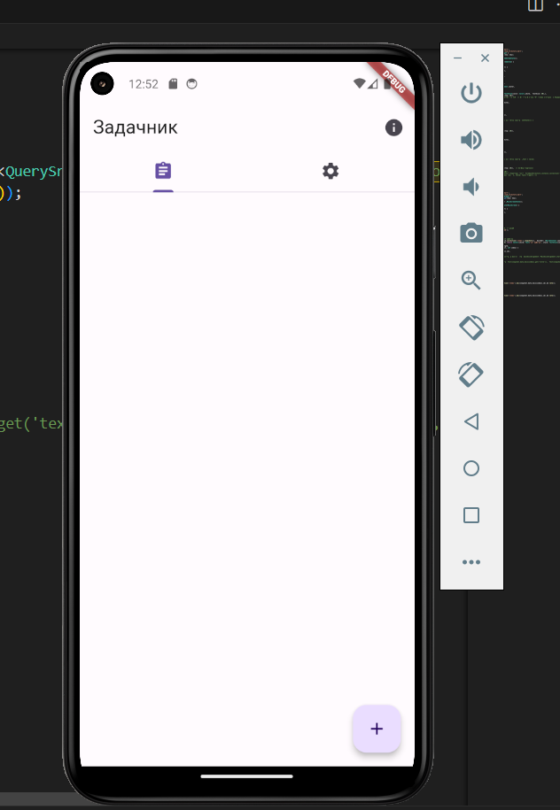

Я создал вторую страницу,и для перехода нужно нажать «+»,и так как я не использую бд firebase, я использывал другой метод для работы с данными,а именно **provider**

